бюджетное профессиональное образовательное учреждение Вологодской области
«Череповецкий лесомеханический техникум им. В.П. Чкалова»

Специальность 09.02.07 «Информационные системы и программирование»

ПРАКТИЧЕСКАЯ РАБОТА «CREATE TABLE и ограничения»

Выполнили студенты 4 курса группы ИС-41

Игнатьев Ярослав
Афанасьев Даниил

СОДЕРЖАНИЕ

ВВЕДЕНИЕ 3
ТЕОРИЯ 4
ХОД РАБОТЫ 5
Задание 4.1. Простая таблица 5
Задание 4.2. DEFAULT и CHECK 6
Задание 4.3. Внешний ключ (FOREIGN KEY) 7
Задание 4.4. Именованные ограничения 7
Задание 4.5. Составной первичный ключ 9
Задание 4.6. Индекс в CREATE TABLE 9
Задание 4.7. Удаление связанных таблиц 10
Задание 4.8. TRUNCATE против DROP 11
ЗАКЛЮЧЕНИЕ 13
СПИСОК ИСПОЛЬЗОВАННЫХ ИСТОЧНИКОВ 14

ВВЕДЕНИЕ

Раздел посвящён созданию таблиц в T-SQL и обеспечению целостности данных средствами ограничений. Если типы данных задают, что можно хранить в столбце, то ограничения определяют, какие значения допустимы и как таблицы связаны между собой. Грамотно заданные ограничения переносят часть проверок с уровня приложения на уровень СУБД, исключая появление некорректных данных в принципе.
Цель — освоить синтаксис CREATE TABLE и применение основных видов ограничений: PRIMARY KEY, FOREIGN KEY, UNIQUE, CHECK, DEFAULT, NOT NULL, а также именование ограничений и создание индексов.
Задачи: создать таблицы с разными типами ограничений; освоить составной первичный ключ и автонумерацию IDENTITY; проверить поведение внешних ключей при удалении связанных таблиц; сравнить TRUNCATE и DROP; научиться находить имена ограничений через sp_help.
Работа выполняется в базе test_db; имена таблиц и столбцов — в snake_case.

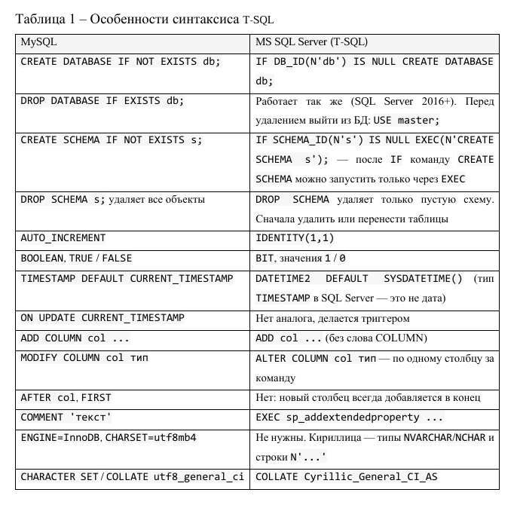
ТЕОРИЯ
Команды для проверки результата:
1) SELECT name FROM sys.databases; — список баз данных • SELECT name
2) FROM sys.schemas; — список схем текущей БД
3) EXEC sp_help 'схема.таблица'; — структура таблицы и ограничения
4) SELECT * FROM INFORMATION_SCHEMA.COLUMNS WHERE TABLE_NAME = 'имя'; — столбцы таблицы

ХОД РАБОТЫ

Работаем в базе test_db. Имена таблиц и столбцов — в snake_case.

Задание 4.1. Простая таблица

Что сделать: создайте таблицу specialties (специальности техникума).
CREATE TABLE dbo.specialties (
specialty_id INT IDENTITY(1,1) NOT NULL
CONSTRAINT pk_specialties PRIMARY KEY,
code NVARCHAR(20) NOT NULL
CONSTRAINT uq_specialties_code UNIQUE,
title NVARCHAR(150) NOT NULL
);
Пояснение:
IDENTITY(1,1) - автонумерация с 1 с шагом 1 (аналог AUTO_INCREMENT в MySQL).
PRIMARY KEY автоматически делает столбец NOT NULL и уникальным.
code объявлен как NVARCHAR(20) (а не CHAR), так как код 09.02.07 содержит точку и в перспективе может иметь переменную длину; для кириллицы в названии обязателен NVARCHAR.
UNIQUE на code гарантирует, что две специальности не получат одинаковый код.

Задание 4.2. DEFAULT и CHECK
Цель: создать таблицу учебных групп с ограничениями диапазона, значениями по умолчанию и автонумерацией с нестандартным стартом.
CREATE TABLE study_groups (
group_id INT IDENTITY(100, 10) PRIMARY KEY,
group_name NVARCHAR(50) NOT NULL UNIQUE,
course INT DEFAULT 1 CHECK (course BETWEEN 1 AND 4),
max_students INT DEFAULT 25 CHECK (max_students <= 30),
is_budget BIT DEFAULT 1,
created_at DATETIME2 DEFAULT SYSDATETIME()
);
Пояснение:
IDENTITY(100, 10) - старт со 100, шаг 10 (нестандартная нумерация, как требовалось).
Порядок DEFAULT и CHECK на одном столбце не важен, но CHECK срабатывает при любой записи, в том числе при подстановке DEFAULT. Значение по умолчанию (25) удовлетворяет CHECK (BETWEEN 1 AND 30) - конфликта нет.
BIT DEFAULT 1 - логический признак «да» (в T-SQL нет BOOLEAN/TRUE).

Задание 4.3. Внешний ключ (FOREIGN KEY)

Цель: создать таблицу студентов со ссылкой на группы.

CREATE TABLE students (
student_id INT IDENTITY(1,1) PRIMARY KEY,
last_name NVARCHAR(100) NOT NULL,
first_name NVARCHAR(100) NOT NULL,
middle_name NVARCHAR(100) NULL,
birth_date DATE CHECK (birth_date >= '1950-01-01'),
email NVARCHAR(100) UNIQUE,
group_id INT FOREIGN KEY REFERENCES study_groups(group_id)
);
Пояснение:
birth_date - обязательное, проверка >= '1950-01-01'.
email - необязательное (может быть NULL), но если задано - уникально. UNIQUE в SQL Server допускает много NULL (в отличие от MySQL), так что несколько студентов без e-mail допустимы.
middle_name намеренно NULL - отчество может отсутствовать.
group_id - NULL-able: студент может быть не распределён в группу. При наличии значения - оно обязано существовать в study_groups.

Задание 4.4. Именованные ограничения

Цель: сравнить автоматические имена ограничений с явными.

Шаг 1. Просмотр структуры до пересоздания
EXEC sp_help 'dbo.students';

Шаг 2. Удаление и пересоздание с явными именами
DROP TABLE IF EXISTS students;

CREATE TABLE students (
student_id INT IDENTITY(1,1) CONSTRAINT pk_students PRIMARY KEY,
last_name NVARCHAR(100) NOT NULL,
first_name NVARCHAR(100) NOT NULL,
middle_name NVARCHAR(100) NULL,
birth_date DATE CONSTRAINT ck_students_birth_date CHECK (birth_date >= '1950-01-01'),
email NVARCHAR(100) CONSTRAINT uq_students_email UNIQUE,
group_id INT CONSTRAINT fk_students_group FOREIGN KEY REFERENCES study_groups(group_id)
);

Шаг 3. Повторный sp_help
EXEC sp_help 'dbo.students';

Пояснение:
Автоматические имена формируются сервером и содержат хэш; по ним неудобно писать DROP CONSTRAINT, и они меняются при пересоздании объекта. Явные имена - стабильны, читаемы и позволяют точечно управлять ограничениями через ALTER TABLE ... DROP CONSTRAINT <имя>. Это стандарт промышленной разработки.

Задание 4.5. Составной первичный ключ

Цель: создать таблицу оценок с составным ключом (student_id, subject_name).
CREATE TABLE grades (
student_id INT,
subject_name NVARCHAR(100),
exam_date DATE,
grade INT CHECK (grade BETWEEN 2 AND 5),
CONSTRAINT pk_grades PRIMARY KEY (student_id, subject_name),
CONSTRAINT fk_grades_students FOREIGN KEY (student_id) REFERENCES students(student_id)
);
Пояснение:
Составной ключ гарантирует, что у одного студента по одному предмету только одна запись в журнале. Оценка ограничена диапазоном 2–5 (единица в техникуме не ставится). Студент обязан существовать в students — за это отвечает fk_grades_student.

Задание 4.6. Индекс в CREATE TABLE

Цель: создать таблицу преподавателей с индексом по ФИО прямо в CREATE TABLE.
CREATE TABLE dbo.teachers (
CREATE TABLE teachers (
teacher_id INT IDENTITY(1,1) PRIMARY KEY,
full_name NVARCHAR(150) NOT NULL,
phone_number NVARCHAR(20),
hire_date DATE,
salary DECIMAL(10,2) CHECK (salary > 0),
INDEX idx_teachers_full_name (full_name)
);
Пояснение:
В T-SQL допустимо объявлять индекс внутри CREATE TABLE через INDEX / UNIQUE / CONSTRAINT. Индекс по full_name ускоряет поиск преподавателя по ФИО. UNIQUE здесь уместно, так как двое преподавателей с одинаковым полным ФИО в одном техникуме маловероятны и в любом случае потребуют уточнения.

Задание 4.7. Удаление связанных таблиц

Цель: продемонстрировать влияние внешних ключей на порядок удаления.

Шаг 1. Попытка удалить родительскую таблицу первой:
DROP TABLE dbo.study_groups;

Шаг 2. Удаление в правильном порядке:
DROP TABLE dbo.grades;
DROP TABLE dbo.students;
DROP TABLE dbo.study_groups;

Шаг 3. Пересоздание таблиц:
-- Выполнить пункты 4.2 4.4 4.5 чтобы восстановить таблицы
Ответ на вопрос: удалять нужно сначала дочерние, затем родительские. Иными словами - от «листьев» графа связей к его корню: grades - students - study_groups. Создание - в обратном порядке: сначала родители, потом дети. Иначе внешний ключ блокирует операцию, так как нарушается ссылочная целостность.

Задание 4.8. TRUNCATE против DROP

Цель: сравнить очистку данных и удаление таблицы.

Шаг 1. Создание таблицы и наполнение:
CREATE TABLE logs (
log_id INT IDENTITY(1,1) PRIMARY KEY,
message NVARCHAR(200)
);
INSERT INTO logs (message) VALUES ('Ошибка входа'), ('Успешный вход'), ('Выход из системы');

Шаг 2. TRUNCATE и новая вставка:
TRUNCATE TABLE logs;
INSERT INTO logs (message) VALUES ('Новая ошибка');
SELECT * FROM logs;

Шаг 3. DROP и попытка чтения:
DROP TABLE logs;
SELECT * FROM logs;

Ответы на вопросы:
Какой log_id получила строка на шаге 3? — 1. TRUNCATE сбрасывает счётчик IDENTITY к стартовому значению (1,1), поэтому нумерация начинается заново.
Разница между TRUNCATE и DROP:
Признак | TRUNCATE TABLE | DROP TABLE
Что удаляет | все строки | таблицу целиком (структуру и данные)
IDENTITY | сбрасывается | —
Структура | сохраняется | удаляется
WHERE | нельзя | неприменимо
После операции | SELECT работает (таблица пуста) | SELECT даёт ошибку
Категория | DDL | DDL

TRUNCATE TABLE быстро удаляет все строки из таблицы, но сохраняет саму таблицу, ее структуру, столбцы, индексы и ограничения. При этом счетчик автоинкремента (IDENTITY) сбрасывается к начальному значению (поэтому новая запись получила ID = 1).
DROP TABLE полностью уничтожает таблицу в базе данных: удаляются и данные, и структура таблицы, и все связанные с ней индексы и триггеры. После DROP объект перестает существовать.

ЗАКЛЮЧЕНИЕ

В разделе освоено создание таблиц и назначение всех основных видов ограничений. Показано, что PRIMARY KEY задаёт уникальность и обязательность, IDENTITY — автонумерацию (в том числе с нестандартным стартом и шагом), UNIQUE допускает NULL, CHECK ограничивает диапазон значений, DEFAULT подставляет значение при пропуске столбца, а FOREIGN KEY связывает дочернюю таблицу с родительской.
Отдельно отработаны практические моменты: именование ограничений через CONSTRAINT делает схему читаемой и позволяет точечно удалять ограничения; составной первичный ключ задаётся на паре столбцов; индекс можно объявить прямо в CREATE TABLE.
Эксперимент с удалением связанных таблиц подтвердил правило порядка: сначала удаляются дочерние таблицы (grades), затем родительские (students, study_groups), иначе FOREIGN KEY блокирует DROP. Сравнение TRUNCATE и DROP показало разницу: TRUNCATE очищает данные и сбрасывает счётчик IDENTITY (следующая строка получает log_id = 1), но сохраняет таблицу, а DROP удаляет её целиком.
Цель достигнута: сформирован навык создания таблиц с корректным набором ограничений — основы для следующих разделов, где таблицы размещаются в схемах и связываются между собой.

СПИСОК ИСПОЛЬЗОВАННЫХ ИСТОЧНИКОВ

- Официальная документация Microsoft Learn. Язык Transact-SQL (T-SQL) [Электронный ресурс]. – Режим доступа: https://learn.microsoft.com/ru-ru/sql/t-sql/language-reference?view=sql-server-ver16
- Официальная документация Microsoft Learn. SQL Server Management Studio (SSMS) [Электронный ресурс]. – Режим доступа: https://learn.microsoft.com/ru-ru/ssms/sql-server-management-studio-ssms
- Методические рекомендации для оформления отчета (составлены Материковой А.А)

